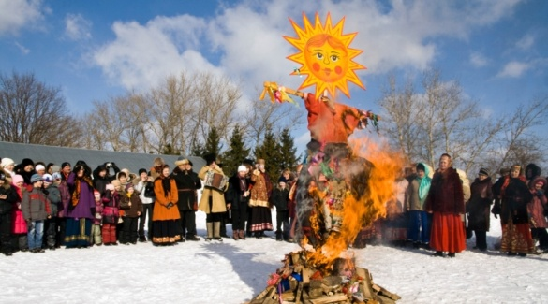
Но осталась традиция печь блины - круглые, желтые и горячие, как солнце, а к ней добавились катания на конных упряжках и санях с ледяных гор, кулачные бой, тещины посиделки. Масленичные обряды очень необычны иинтересны, так как они сочетают в себе завершение периода зимних праздничных ритуалов и открытие нового, весеннего периода праздников и обрядов, которые должны были способствовать получению богатого урожая.

Традиции народа – это то, что полнее всего отражает его духовный облик и внутренний мир. Меньше всего они похожи на застывший обряд. Это – живая национальная память народа, воплощение пройденного им пути и неповторимого духовного опыта. То, что в конечном итоге хранит человека от безличия. Позволяет ему ощутить связь времен и поколений, получить необходимую в трудную минуту поддержку и жизненную опору. Храните и приумножайте традиции своих предков!

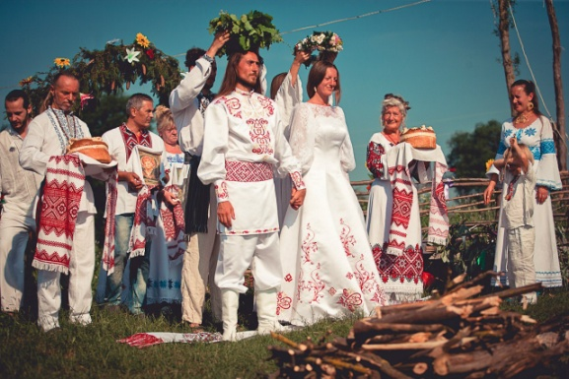

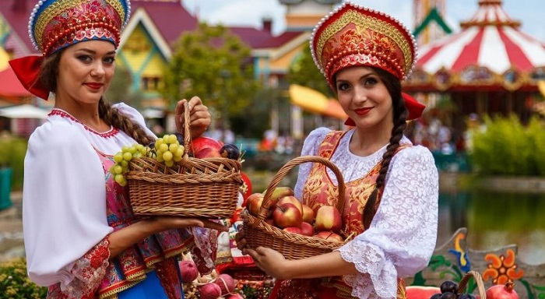

МАДОУ д/с № 62 г. Тюмени
Подготовила: Пруцкова В.Н.
ТРАДИЦИИ
И ОБЫЧАИ

РУССКОГО
НАРОДА

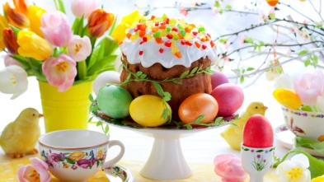

Россия – поистине уникальная страна, которая наряду с высокоразвитой современной культурой бережно хранит традиции своей нации, глубоко уходящие корнями не только в православие, но даже в язычество. Россияне продолжают отмечать языческие праздники, верят в многочисленные народные приметы и предания.
Христианство подарило русским такие замечательные праздники, как Пасха, Рождество и обряд Крещения, а язычество – Масленицу и Ивана Купалу.

Пасха
Пасха – это светлый праздник воскресения Христа. Этот праздник пришел на Русь из Византии вместе с крещением в конце X века. С тех пор по всей России широко, красиво и торжественно отмечают этот христианский праздник.
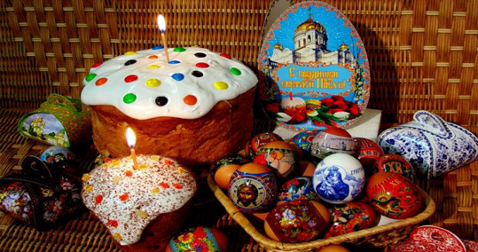

Рождество
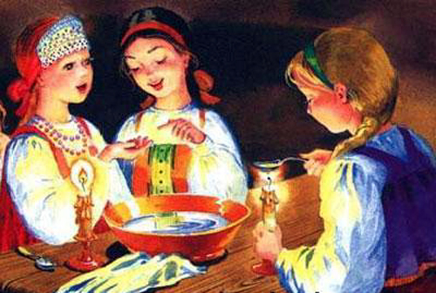
Рождество Христово — праздник рождения Иисуса Христа, спасителя мира, с пришествием которого люди обрели надежду на милосердие, доброту, истину и вечную жизнь. Православная церковь отмечает Рождество Христово по юлианскому календарю 7 января в отличие от западных церквей, празднующих его 25 декабря по григорианскому календарю.

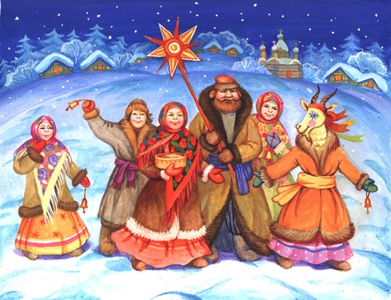

Иван Купала
Еще в пору язычества у древних русичей существовало божество Купало, олицетворяющее летнее плодородие. В его честь вечерами и распевали песни, и прыгали через костер. Это обрядовое действие превратилось в ежегодное празднование летнего солнцестояния, смешивая в себе языческую и христианскую традицию. Иваном божество Купало стало называться после крещения Руси, когда его заместил не кто иной, как Иоанн Креститель (точнее — его народный образ), крестивший самого Христа и чье рождество праздновалось 24 июня.
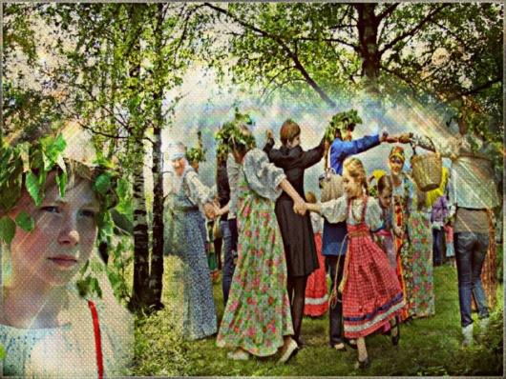

Масленица
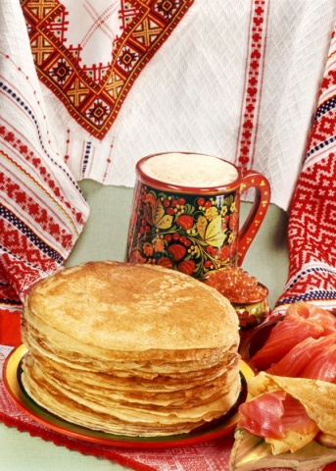
В старину масленица считалась праздником поминовения усопших. Так что сжигание масленицы - это ее похороны, а блины - это поминальное угощение. Но прошло время, и русский люд, жадный до веселья и отдыха, превратил грустный праздник в разудалую Масленицу.

